КИЇВСЬКИЙ НАЦІОНАЛЬНИЙ УНІВЕРСИТЕТ ІМЕНІ ТАРАСА ШЕВЧЕНКА
ФАКУЛЬТЕТ РАДІОФІЗИКИ, ЕЛЕКТРОНІКИ ТА КОМП’ЮТЕРНИХ СИСТЕМ

Лабораторна робота №1
Визначення основних характеристик лазерного випромінювання

Виконали
Студентки 4 курсу
Кафедри квантової радіофізики
Лукашенко Валерія
Корнієнко Анастасія

КИЇВ
2017

Мета роботи: навчитися обраховувати та практично оцінювати основні характеристики лазерного випромінювання: розподіл інтенсивності в поперечному перерізі, розбіжність променя, потіжність, довжину когерентності, довжину хвилі та поляризацію випромінювання.

Хід роботи
- Для резонатора з параметрами $L=40см; r_{1}=80см; r_{2}=∞;n=1$ оцінити:
  - Стійкість резонатора:
$$M=\left(\begin{matrix}1 & L/n \\ 0 & 1\end{matrix}\right)\left(\begin{matrix}1 & 0 \\ -2n/r_{1} & 1\end{matrix}\right)\left(\begin{matrix}1 & L/n \\ 0 & 1\end{matrix}\right)\left(\begin{matrix}1 & 0 \\ -2n/r_{1} & 1\end{matrix}\right)=\left(\begin{matrix}1 & L/n \\ 0 & 1\end{matrix}\right)\left(\begin{matrix}1 & 0 \\ -2n/r_{1} & 1\end{matrix}\right)\left(\begin{matrix}1 & L/n \\ 0 & 1\end{matrix}\right)\left(\begin{matrix}1 & 0 \\ 0 & 1\end{matrix}\right)=\left(\begin{matrix}1-2L/r_{1} & 2L(1-2L/r_{1}) \\ -2n/r_{1} & 1-2L/r_{1}\end{matrix}\right)=\left(\begin{matrix}0 & 40см \\ -2,5м^{-1} & 0\end{matrix}\right)$$
$$\frac{\left|A+D\right|}{2}<1$$
$$\frac{\left|A+D\right|}{2}=0<1$$

  - Ширину пучка у перетяжці
$$ω_{0}={\left\{\frac{-λ{\left[1-{(\frac{A+D}{2})}^{2}\right]}^{1/2}}{πC}\right\}}^{1/2}={\left(\frac{-λ}{πC}\right)}^{1/2}={\left(\frac{-0,63∙{10}^{-6}}{3,14∙(-2,5)}\right)}^{1/2}=283мкм$$
  - Положення перетяжки
$$z_{ω_{0}}=\frac{A-D}{2C}=0$$
  - Конфокальний параметр
$$z_{0}=\frac{πω_{0}^{2}}{λ}=40 см$$

  - Кривизна фронту та радіус пучка на вихідному дзеркалі резонатора
$$R\left(z\right)=z\left[1+{\left(\frac{z_{0}}{z}\right)}^{2}\right]$$
$$R\left(L\right)=L\left[1+{\left(\frac{z_{0}}{L}\right)}^{2}\right]=80 см$$
$$ω^{2}\left(z\right)=ω_{0}^{2}\left[1+{\left(\frac{z_{0}}{z}\right)}^{2}\right]$$
$$ω\left(L\right)=\sqrt{ω_{0}^{2}\left[1+{\left(\frac{z_{0}}{L}\right)}^{2}\right]}=400 мкм$$
- Теоретично оцінити дифракційну розбіжність лазерного пучка випромінювання для заданої довижини хвилі та початкового діаметра пучка. Оцінити відстань до дальної зони для заданого типу резонатора.
$$Θ=\frac{λ}{D}=\frac{0.63∙{10}^{-6}}{800∙{10}^{-6}}=7,88∙{10}^{-4}$$
$$\frac{D^{2}}{λ}=0,25м$$
- Дослідити розподіл інтенсивності лазерного пучка в перерізі в дальній зоні. Навести відповідний графік.
№ | ω, мкм | I
1 | 36 | 0.05
2 | 40 | 0.07
3 | 48 | 0.07
4 | 56 | 0.10
5 | 64 | 0.14
6 | 72 | 0.19
7 | 80 | 0.29
8 | 88 | 0.48
9 | 96 | 0.71
10 | 104 | 0.76
11 | 112 | 0.81
12 | 120 | 0.95
13 | 128 | 1.00
14 | 136 | 0.95
15 | 144 | 0.86
16 | 152 | 0.81
17 | 160 | 0.62
18 | 168 | 0.57
19 | 176 | 0.19
20 | 184 | 0.10

Таб. 1 : Розподіл інтенсивності лазерного пучка. Інтенсивність пронормована по максимуму.

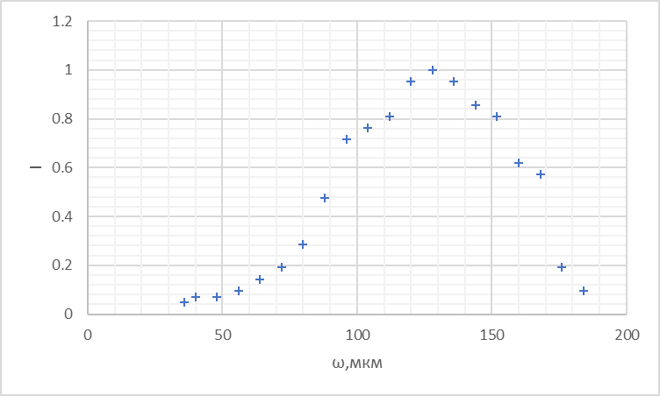
Рис. 1: Розподіл інтенсивності лазерного пучка
З рис. 1 видно, що розподіл інтенсивності має приблизно гаусівський вигляд.

- Дослідити поляризацію лазерного випромінювання за допомогою поляризатора
№ | φ, ⁰ | I
1 | 0 | 0.00
2 | 20 | 0.07
3 | 40 | 0.29
4 | 60 | 0.57
5 | 80 | 0.79
6 | 90 | 0.86
7 | 95 | 0.96
8 | 100 | 1.00
9 | 105 | 0.93
10 | 110 | 0.86
11 | 120 | 0.71
12 | 140 | 0.50
13 | 160 | 0.21
14 | 180 | 0.00
Таб. 2: Дослідження інтенсивності лазерного пучка
від кута повороту поляризатора φ
З таб. 2 видно, що поляризація світла відповідає лінійній з кутом нахилу 100⁰

- Визначити розбіжність лазерного пучка і порівняти її з теоретичною оцінкою
№ | l, см | d, мм
1 | 97 | 0.0135
2 | 30 | 0.0075
Таб. 3: Ширина лазерного пучка Δ на рівні $1/e^{2}$ відносно різних відстаней від лазера
$$θ=arctg(\frac{d_{1}-d_{2}}{2L})$$
$$L=67см$$
$$d_{1}=0.0135мм$$
$$d_{2}=0.0075мм$$
$$θ=arctg\left(\frac{6∙{10}^{-6}}{2∙67∙{10}^{-2}}\right)=arctg\left({0.045∙10}^{-4}\right)=0.000257=2.5{∙10}^{-4}$$

- Оцінити довжину лазерного випромінювання
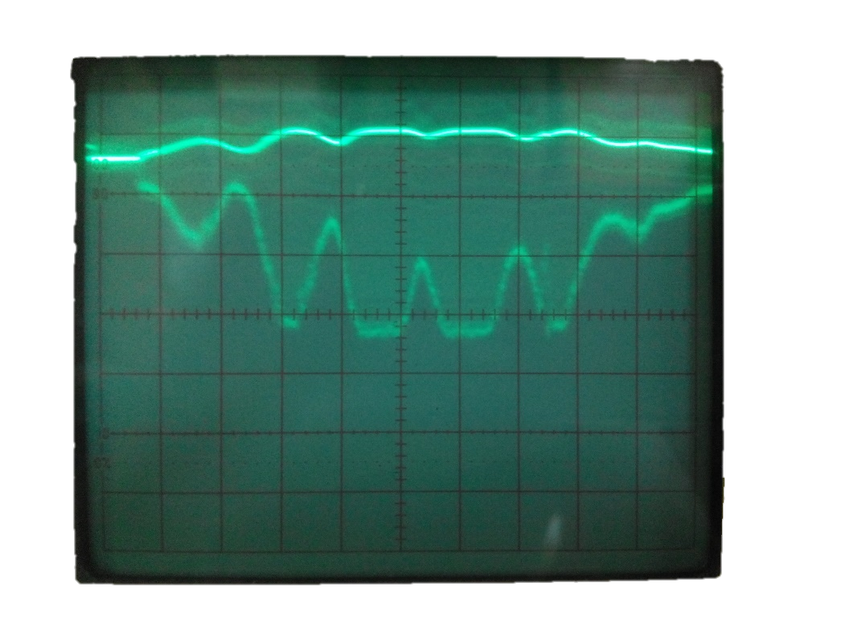
Рис.2: Максимуми і мінімуми інтерференційної картинки
№ | L, мм | Δ, мм
1 | 725 | 0.48
Таб.4: Дані з інтерференційної картинки для максимумів 0 та 1
$$λ=\frac{Δ∙d}{L}$$
$$d=1мм$$
$$λ=\frac{0.48}{725}=0.66 мкм$$
$$λ_{теор}=0.63 мкм$$
$$Δλ=0.03мкм=0,047λ_{теор}$$
Різниця між відомою довжиною хвилі для гелій-неонового лазера та виміряною складає приблизно 5 %. Похибка виникає за рахунок не точного визначення відстані між максимумами (виміри зі штанген-циркулем та оцінка відстані на осцилографі робляться на око)
Висновок
У даній роботі було досліджено спектральні властивості гелій-неонового лазера.
Теоретично було визначено наступні величини:
  - Стійкість резонатора:
$$M=\left(\begin{matrix}0 & 40см \\ -2,5м^{-1} & 0\end{matrix}\right)$$
$$\frac{\left|A+D\right|}{2}=0<1$$

  - Ширину пучка у перетяжці
$$ω_{0}=283мкм$$
  - Положення перетяжки
$$z_{ω_{0}}=0$$
  - Конфокальний параметр
$$z_{0}=40 см$$

  - Кривизна фронту та радіус пучка на вихідному дзеркалі резонатора
$$R\left(L\right)=80 см$$
$$ω\left(L\right)=400 мкм$$

  - Дифракційна розбіжність лазерного пучка
$$Θ=\frac{λ}{D}=\frac{0.63∙{10}^{-6}}{283∙{10}^{-6}}=7,88∙{10}^{-4}$$
  - Відстань до дальної зони
$$\frac{D^{2}}{λ}=0,25м$$
Експериментально виміряний горизонтальний розподіл інтенсивності пучка має гаусівську форму.
Поляризація лазерного випромінювання лінійна з кутом нахилу 100⁰ відносно вертикалі.
Експериментально визначена розбіжність пучка:
$$θ=2.5{∙10}^{-4}$$
Експериментально визначена довжина хвилі:
$$λ=0.66 мкм=(1+0,047)λ_{теор}$$
$$λ_{теор}=0.63 мкм$$
Похибка у визначенні довжини хвилі виникає за рахунок не точного визначення відстані між максимумами.

